










Муниципальное бюджетное дошкольное образовательное учреждение

детский сад «Радуга» с. Адыр-Кежиг Тоджинского кожууна

Кейс – технологии в ДОУ

Выполнила: Лопсан А.С.

2024 год
Что такое кейс Кейс – в переводе

обстоятельства.
и кейс-технология?
с англ. «case» - ситуация,

Кейс – это строящее на реальных фактах описание проблемной ситуации, которая требует решения. В каждом случае есть пакет (кейс) заданий, не имеющих точного решения, и требуется в сложившихся условиях предложить определенный вариант действий.
Кейс-метод возник 1924 году в Бизнес школе Гарвардского университета. В России данная технология стала внедряться лишь последние 3-4 года.
Кейс-технология - это интерактивная технология для краткосрочного обучения на основе реальных или
вымышленных ситуации ,позволяющая взаимодеи ствовать всем субъектам образовательного процесса. Она направлена не столько на освоение знании , сколько на формирование новых личностных качеств и умении . Сущность кейс-технологий является «анализ проблемной ситуации».

Для чего нужен кейс?

Кейс дает возможность приблизиться к практике, встать на позицию человека, реально принимающего решения, учиться на ошибках других.

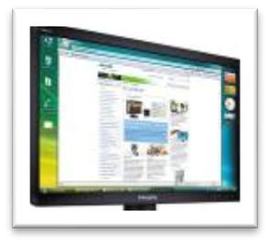
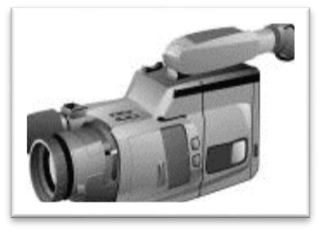
ВИДЫ КЕЙСОВ

Печатный кейс (может содержать графики, таблицы, диаграммы, иллюстрации, что делает его более наглядным).

Мультимедиа - кейс (наиболее популярный в последнее время, но зависит от технического оснащения).

Видео кейс (может содержать фильм, аудио и видео материалы).
Что может содержать кейс? *Текстовый материал – интервью, статьи и
художественные тексты (или их фрагменты)

*Иллюстративный материл – фотографии, диаграммы, таблицы, фильмы, аудиозаписи Методы кейс технологии:

*Метод инцидента;
*Метод ситуационно-ролевых игр;
*Метод разбора деловой корреспонденции; * Игровое проектирование; * Метод дискуссии.
*Метод ситуационного анализа (метод анализа конкретных ситуаций, ситуационные задачи и упражнения, кейс-стади, фото-кейсы, кейс-иллюстрации);
Пример работы над фото-кейсом:
На первом этапе знакомим детей с кейс-иллюстрацией или фото-кейсом.
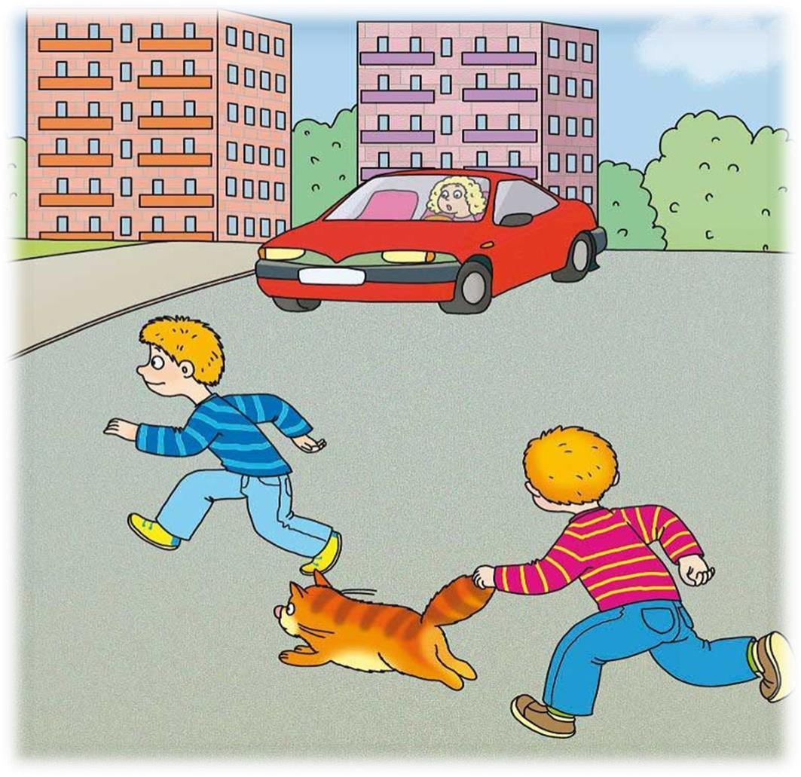

Педагог предлагает сформулировать проблему исходя из данной фотографии: Мальчики перебегают дорогу в неположенном месте, они нарушают правила дорожного движения. Какие последствия могут быть?
Затем задают вопрос для проведения «мозгового штурма»: Что мальчики не учли, переходя дорогу в неположенном месте? Как найти выход из данной проблемной ситуации?
Проводит анализ данной проблемной ситуации и высказывают свои предположение в виде полных ответов на вопросы.
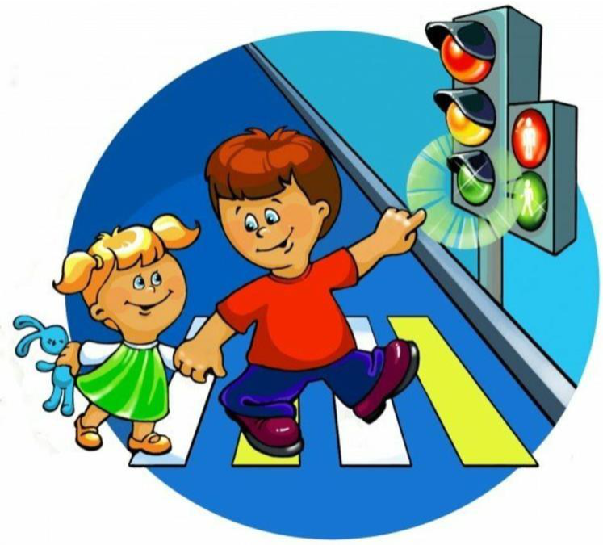
На втором этапе: примеряют поступки мальчиков на себя, выбирают самое оптимальное правильное решение.

На третьем этапе: делают вывод, что переходить дорогу надо только по пешеходному переходу «зебре».
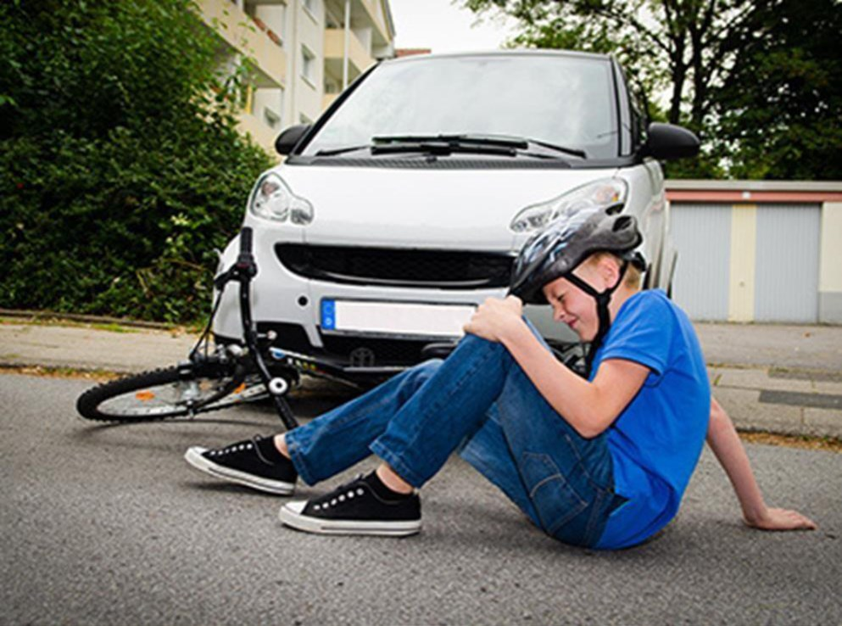
Пример работы № 2
* Что изображено на картинке? (велосипед, машина, мальчик на асфальте рядом с автомобилем и велосипедом, держится за коленку.)
* Как вы думаете, что произошло? (ответы детей) * А почему такая травмоопасная ситуация произошла с мальчиком? (ответы) Как нужно было поступить мальчику? (варианты ответов) Сформулируйте правило, которое поможет другим избежать опасной ситуации, в которую попал мальчик. (Кататься на велосипеде по дороге одним детям нельзя! Дорогу переезжать нельзя - нужно перейти пешком с велосипедом через дорогу.)
Пример работы № 3 Кейс-ситуация

Педагог: - Я сегодня слышала, как мама ругала девочку на улице: «Ты умная девочка, но сегодня проявила себя не с лучшей стороны! Ты могла бы попасть под колеса автомобиля! Твой мяч лопнул, но можно купить в магазине другой, а вот свою жизнь уже нигде не купишь!»
Вопросы:
- Какие неправильные действия совершила девочка?
-К чему приводят игры рядом с дорогой? - Как нужно было поступить девочке?
-Придумайте правило, которое напоминало бы о том, что рядом с дорогой играть опасно. (Ответы, правило: «Рядом с дорогой играть опасно! Или «Играть нужно на специальной площадке для игр, которая будет далеко от дороги»)
Кейс- прогнозирование: Направлен на:
- умение детей отличать реальную и воображаемую ситуацию;
-умение строить логические и обоснованные прогнозы;
-умение видеть и анализировать варианты возможных последствий в условиях неопределенности;
-развитие критического мышления;
-умение включаться в коллективное решение сложных задач.

Пример работы № 4 Ситуация Одна девочка любила бабочек. Она
любовалась ими в книгах, на картинах. С нетерпением ждала весны, чтобы как можно раньше заметить их пробуждение.
Девочка узнавала о бабочках все самое интересное и очень любила их рисовать. Однажды зимой она размечталась: «Как было бы здорово, если бы было вечное лето, и все бабочки мира оказались тут, у нас в саду!»
• Момент проблемного включения детей
Представьте себе, что желание девочки сбылось. Будет ли это здорово? (ответы детей)
Пример работы № 5 Кейс- неоднозначная ситуация

* Направлен на проявление способности не только сопереживать печальному образу, но и видеть ситуацию с разных сторон; способность анализировать, строить гипотезы, предполагать.

* Ситуация

Воспитатель демонстрирует детям мультипликационный фильм «Винни Пух и день забот». Особое внимание уделяет фрагменту, где Ослик Иа находится в печали, жалуется Винни Пуху на то, что он бедный и несчастный, что никто не пришел его поздравить с днем рождения, на отсутствие именинного пирога.
• Момент проблемного включения детей
Кто виноват в том, что Ослик Иа такой грустный? Цель педагога – побудить видеть не только поверхностный, но и глубинный характер проблемы. В данном случае важно не только посочувствовать печальному образу Ослика Иа, но и разобраться в причине того, почему так вышло и как это можно было избежать. Пример работы № 6 Кейс- диспут
* Направлен на:
- умение воспитанников аргументировано отстаивать свое мнение;
- способность вести конструктивный диалог;

- умение анализировать, видеть ситуацию с разных сторон.

• Ситуация

Дети слушают песню «Виноватая тучка» (Д. Тухманов). После этого воспитатель
предлагает подумать, действительно тучка была виновата?
Кто готов ее обвинить? А может быть кто-то встанет на ее защиту?

* Момент проблемного включения детей Педагог предлагает детям игру
– «Прокурор и адвокат» или «Хорошо – плохо».
Дети разбиваются на пары. Участники каждой пары берут на себя роль прокурора и адвоката. Цель – привести как можно больше аргументов в защиту кого-нибудь или чего-нибудь.
Например: «Я обвиняю дождь за то, что он холодный, мокрый, не дает гулять, простужает…» «Я встаю на защитудождя, потомучто ондает жизнь, смывает пыль с растений, по лужам весело скакать, после него растут грибы…»
Пример работы № 7
Кейс с добавлением внешней проблемы

•Направлен на:
- умение воспитанников аргументировано отстаивать свое мнение;
- предлагать различные варианты решений в обстоятельствах форс-мажор;
- способность вести конструктивный диалог;
- способность выбирать актуальные решения.

• Ситуация

Однажды девочка Нина собралась пойти с бабушкой в магазин. Они подошли к этому очень ответственно. Бабушка проверила, каких продуктов не хватает, составила список продуктов, и попросила Нину взять его с собой. Когда они пришли в магазин, то обнаружили, что бабушка забыла очки и прочитать список не может. • Момент проблемного включения детей. Что дальше делать в такой ситуации?
Таким образом, кейсы, которые предлагает воспитатель, должны не просто дать детям информацию, а погрузить в атмосферу происходящего, стимулировать к общению. Диалог должен быть конструктивным. При этом следует принимать любой детский ответ, даже суперфантастический. Важно научить дошкольников аргументировать свое мнение и из большого количества идей выбрать уместные и актуальные.

Педагог может брать идеи для кейсов из реальных жизненных ситуаций, рассказов коллег, родителей, произведений художественной литературы, песен,

мультфильмов с проблемным содержанием. Можно воспользоваться и готовыми идеями детей для кейсов в своих вопросах, поступках, игре.

